Муниципальное бюджетное общеобразовательное учреждение
«Новообинцевская средняя общеобразовательная школа»
Шелаболихинского района Алтайского края

ПРИНЯТО  на заседании педагогического совета  МБОУ «Новообинцевская СОШ»  Протокол № 9 от 29.08.2019 | УТВЕРЖДЕНО  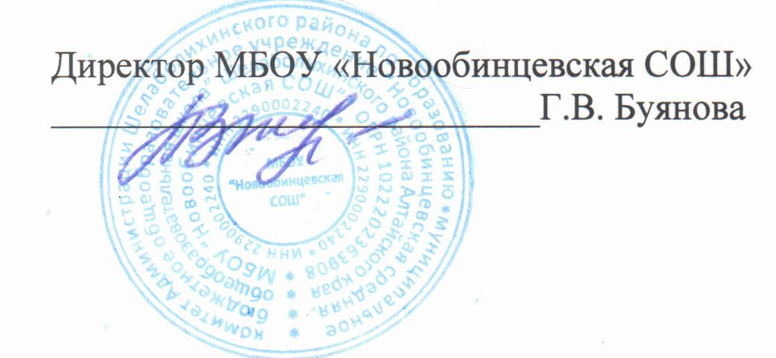  Приказ №112от 30.08.2019

РАБОЧАЯ ПРОГРАММА

Предмет - русский язык
Базовый уровень
Средний уровень обучения (СОО)
для учащихся 11 класса,
на 2019 - 2020 учебный год

Составила
Дубовик Светлана Петровна,
учитель русского языка и литературы

с. Новообинцево,
2019 г.
ПОЯСНИТЕЛЬНАЯ ЗАПИСКА
Рабочая программа разработана на основе Федерального государственного стандарта основного общего образования (Приказ Министерства образования и науки РФ от 17 декабря 2010 г. №1897 «Об утверждении и введении в действие федерального государственного образовательного стандарта основного общего образования»), Концепции духовно-нравственного развития и воспитания личности гражданина России, программы общеобразовательных учреждений. Русский язык (базовый уровень). 10-11 классы/А.И. Власенков, Л.М. Рыбченкова. - М.: Просвещение, - 2011. - 95 с.; Основной образовательной программы основного общего образования МБОУ «Новообинцевская СОШ», Положения о рабочей программе МБОУ «Новообинцевская СОШ».
Программа рассчитана на 34 часа в год, 1 час в неделю

Родной язык изучается через русский язык, т.к. родным языком является русский.
Обучение родному языку в школе рассматривается современной методикой не просто как процесс овладения определённой суммой знаний о русском языке и системой соответствующих умений и навыков, а как процесс речевого, речемыслительного, духовного развития школьника. Владение русским языком, умение общаться, добиваться успеха в процессе коммуникации являются теми характеристиками личности, которые во многом определяют достижения выпускника школы практически во всех областях жизни, способствуют его социальной адаптации к изменяющимся условиям современного мира. Как средство познания действительности русский язык обеспечивает развитие интеллектуальных и творческих способностей старшеклассника, развивает его абстрактное мышление, память и воображение, формирует навыки самостоятельной учебной деятельности, самообразования и самореализации личности. Будучи формой хранения и усвоения различных знаний, русский язык неразрывно связан со всеми школьными предметами и влияет на качество их усвоения, а в перспективе способствует овладению будущей профессией.
Концептуальная новизна курса русского языка в 10-11 классах состоит в том, что на базовом уровне обучения русскому языку решаются проблемы, связанные с формированием общей культуры, с развивающими и воспитательными задачами образования, с задачами социализации личности. Предлагаемая рабочая программа обеспечивает в процессе изучения русского языка формирование и совершенствование общеучебных умений и навыков, базирующихся на видах речевой деятельности и предполагающих развитие речемыслительных способностей: коммуникативных (владение всеми видами речевой деятельности и основами культуры устной и письменной речи, базовыми умениями и навыками использования языка в жизненно важных для учащихся сферах и ситуациях общения), интеллектуальных (сравнение и сопоставление, соотнесение, синтез, обобщение, абстрагирование, оценивание и классификация), информационных (умение осуществлять библиографический поиск, извлекать информацию из различных источников, умение работать с текстом), организационных (умение формулировать цель деятельности, планировать ее, осуществлять самоконтроль, самооценку, самокоррекцию) и создаёт условия для развития общекультурного уровня старшеклассника, способного к продолжению обучения в образовательных учреждениях высшей школы.

ТРЕБОВАНИЯ К УРОВНЮ ПОДГОТОВКИ УЧАЩИХСЯ

По окончании 11 класса учащиеся должны:
знать
- предусмотренные обязательным минимумом знания о фонетической, лексической и грамматической системах русского языка, о тексте и стилях речи;
иметь представление
- о социальной сущности языка, его функциях и структуре, о языковой норме и происходящих в русском языке изменениях, о его взаимосвязи с другими языками;
уметь
- самостоятельно работать с литературой разных стилей и жанров;
- передавать содержание прочитанного близко к тексту, сжато, выборочно, с изменением последовательности содержания, с выделением элементов, отражающих идейный смысл произведения, с выражением собственных суждений о прочитанном, в устной и письменной формах;
- владеть орфографической, пунктуационной, речевой грамотностью в объеме, достаточном для свободного пользования русским языком в учебных и иных целях в устной и письменной формах; производить фонетический, лексический, словообразовательный, морфологический, синтаксический, речеведческий разбор, анализ художественного текста;
- пользоваться языковыми средствами точной передачи мысли при построении научно-учебного, научно-популярного высказывания, правильно употребляя термины, обеспечивая простоту и ясность предложений, структурную четкость высказывания;
составлять реферат по нескольким источникам, выступать с ним, отвечать на вопросы по теме реферата, защищать развиваемые в нем пол
СОДЕРЖАНИЕ ПРОГРАММЫ УЧЕБНОГО ПРЕДМЕТА
Официально-деловой стиль речи (4 ч.)
Официально-деловой стиль, сферы его использования, назначение. Основные признаки официально-делового стиля: точность, неличный характер, стандартизированность, стереотипность построения текстов и их предписывающий характер. Лексические, морфологические, синтаксические особенности делового стиля.
Основные жанры официально-делового стиля: заявление, доверенность, расписка, объявление, деловое письмо, резюме, автобиография. Форма делового документа.
Синтаксис и пунктуация (6 ч.)
Обобщающее повторение синтаксиса. Грамматическая основа простого предложения, виды его осложнения, типы сложных предложений, предложения с прямой речью. Способы оформления чужой речи, цитирование.
Нормативное построение словосочетаний и предложений разных типов.
Интонационное богатство русской речи.
Принципы и функции русской пунктуации. Смысловая роль знаков препинания. Роль пунктуации в письменном общении. Факультативные и альтернативные знаки препинания. Авторское употребление знаков препинания.
Синтаксическая синонимия как источник богатства и выразительности русской речи.
Синтаксический разбор словосочетания, простого и сложного предложений, предложения с прямой речью.
Публицистический стиль речи (6 ч.)
Назначение публицистического стиля. Лексические, морфологические, синтаксические особенности публицистического стиля.
Средства эмоциональной выразительности в публицистическом стиле.
Жанры публицистики. Очерк (путевой, портретный, проблемный), эсе.
Устное выступление. Доклад. Дискуссия. Ознакомление с правилами деловой дискуссии, с требованиями к её участникам.
Использование учащимися средств публицистического стиля в собственной речи.
Разговорная речь (4 ч.)
Разговорная речь, сферы её использования, назначение. Основные признаки разговорной речи: неофициальность, экспрессивность, неподготовленность, автоматизм, обыденность содержания, преимущественно диалогическая форма. Фонетические, интонационные, лексические, морфологические, синтаксические особенности разговорной речи.
Невербальные средства общения. Культура разговорной речи.
Особенности речевого этикета в официально-деловой, научной и публицистической сферах общения.
Язык художественной литературы (6 ч.)
Общая характеристика художественного стиля (языка художественной литературы): образность, широкое использование изобразительно-выразительных средств, использование языковых средств других стилей, выражение в нём эстетической функции национального языка.
Язык как первоэлемент художественной литературы, один из основных элементов структуры художественного произведения. Языковая личность автора в произведении. Подтекст.
Источники богатства и выразительности русской речи. Изобразительно-выразительные возможности морфологических форм и синтаксических конструкций. Стилистические функции порядка слов.
Основные виды тропов, их использование мастерами художественного слова. Стилистические фигуры, основанные на возможностях русского синтаксиса.
Анализ художественно-языковой формы произведений русской классической и современной литературы, развитие на этой основе восприимчивости художественной формы, образных средств, эмоционального и эстетического содержания произведения.
Общие сведения о языке (4 ч.)
Язык как система. Основные уровни языка.
Нормы современного русского литературного языка, их описание и закрепление в словарях, грамматиках, учебных пособиях, справочниках. Роль мастеров художественного слова в становлении, развитии и совершенствовании языковых норм.
Выдающие учёные-русисты.
Повторение (4 ч.)

ФОРМЫ И СРЕДСТВА КОНТРОЛЯ
С целью выявления степени усвоения программного материала в 11 классе рабочая программа предусматривает следующее количество письменных контрольных работ:
- тестирование – 2;
- сочинение - 4.
Основными формами и средствами контроля являются следующие:
- комплексный анализ текста;
- сочинения разнообразных жанров;
- тестирование;
- устные сообщения;
- административные контрольные работы.
- ожения; участвовать в диспуте, дискуссии.

ТЕМАТИЧЕСКОЕ ПЛАНИРОВАНИЕ

№ п/п | Тема урока | Кол-во часов
1 | Официально-деловой стиль речи. Сферы его использования, назначение. | 1
2 | Основные признаки официально-делового стиля. | 1
3 | Лексические, морфологические, синтаксические особенности делового стиля. | 1
4 | Основные жанры официально-делового стиля. | 1
5 | Обобщающее повторение по теме «Синтаксис и пунктуация». Нормативное построение словосочетаний и предложений разных типов. | 1
6 | Р/р. Написание сочинения-рассуждения по тексту Д.С. Лихачева | 1
7 | Смысловая роль, принципы и функции русской пунктуации. Авторское употребление знаков препинания. | 1
8 | Синтаксическая синонимия как источник богатства и выразительности русской речи. | 1
9 | Виды синтаксического разбора. Обособление обстоятельств и дополнений | 1
10 | Контрольное тестирование по материалам ЕГЭ (части А и В) | 1
11 | Публицистический стиль речи. Основные признаки публицистического стиля. | 1
12 | Лексические особенности публицистического стиля речи. Средства эмоциональной выразительности в нём. | 1
13 | Синтаксические особенности публицистического стиля речи. | 1
14 | Жанры публицистики. Очерк (путевой, портретный, проблемный), эссе. | 1
15 | Р/р. Написание сочинения в жанре эссе. | 1
16 | Устное выступление. Доклад. Дискуссия. Правила деловой дискуссии, требования к её участникам. | 1
17 | Разговорная речь, сферы её использования, назначение. Основные признаки разговорной речи. | 1
18 | Фонетические, интонационные, лексические, морфологические, синтаксические особенности разговорной речи. | 1
19 | Невербальные средства общения. Культура разговорной речи. | 1
20 | Р/р. Написание сочинения-рассуждения по тексту К. Паустовского. | 1
21 | Общая характеристика художественного стиля. | 1
22 | Язык как первоэлемент художественной литературы. | 1
23 | Языковая личность автора в произведении. Подтекст. | 1
24 | Источники богатства и выразительности русской речи. Основные виды тропов и стилистических фигур. | 1
25 | Р/р. Подготовка к сочинению на тему «Моё восприятие и истолкование стихотворения А. Вознесенского «Живите не в пространстве, а во времени...» | 1
26 | Р/р. Написание сочинения на тему «Моё восприятие и истолкование стихотворения А. Вознесенского «Живите не в пространстве, а во времени...» | 1
27 | Язык как система. Основные уровни языка. | 1
28 | Культура речи. Нормы современного русского литературного языка. | 1
29 | Роль мастеров художественного слова в становлении, развитии и совершенствовании языковых норм. | 1
30 | Выдающиеся учёные-русисты. | 1
31 | Повторение. Морфология и орфография. | 1
32 | Повторение. Морфология и орфография. | 1
33 | Повторение. Словообразование и орфография. | 1
34 | Повторение. Словообразование и орфография. | 1
 | Итого: | 34

ПЕРЕЧЕНЬ УЧЕБНО-МЕТОДИЧЕСКИХ СРЕДСТВ ОБУЧЕНИЯ
Основная литература:
- Власенков А.И., Рыбченкова Л.М. Русский язык. Грамматика. Текст. Стили речи. 10-11 классы: учебник для общеобразовательных учреждений: базовый уровень. - М.: Просвещение, 2003.
- Русский язык. 10-11 классы: рабочие программы по учебнику
А. И. Власенкова, Л. М. Рыбченковой. Базовый и профильный уровни / авт.-сост. Г. В. Цветкова. – Волгоград: Учитель, 2012.
- Латкина Т.В. Русский язык в таблицах и схемах: учебно-методическое пособие – Волгоград, 2016.

Лист внесения изменений
Дата непроведённого урока | Тема непроведённого урока | Способ  восстановления | Дата проведения | Учитель,  подпись | Администратор,  подпись

